6+1后台管理系统

运行程序的前提：

1.电脑上有node环境。

2.有mongoDB数据库。

登录页面（后台的静态页面是bootstrap的模板）
输入正确的用户名、密码和验证码进入后台操作数据页面
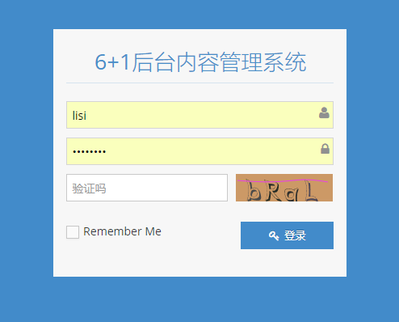

2.后台操作数据页面
